Впорядкування елементів множини в порядку зростання чи спадання називають сортуванням.
З такими елементами простіше працювати: полегшує пошук, виключити чи вставити нові. Сортування застосовується при трансляції програм, при організації наборів даних на зовнішніх носіях, при створенні бібліотек, каталогів, баз даних тощо.
Алгоритми сортування можна робити на наступні групи:
- В лінійних структурах:
Вставка (проста, бінарна)
Вибір (простий)
Обмін (стандартний, метод Шелла, метод Хоара)
- В не лінійних структурах
Турнірна
Пірамідальна
Сортування вибором.
В неупорядкованому списку вибирається і відокремлюється від інших найменший елемент. Після цього початковий список виявляється не змінним. Змінений список приймається за початковий і процес продовжується до тих пір, поки не будуть вибрані всі елементи, які і утворять упорядкований список.
Число порівнянь відповідає числу елементів, а число переміщень – кількості змін вибраного елементу.
Вибраний в початковому списку мінімальний елемент розміщується на призначеному йому місці декількома способами:
- Мінімальний елемент після і-го перегляду переміщається і-те місце нового списку, а в початковому списку на місці вибраного елементу записується якесь дуже велике число, що є більшим за будь-яке число списку. Змінений таким чином список можна прийняти за вихідний.
- Мінімальний елемент записується на і-те місце вихідного списку, елемент з і-того місця – на місце вибраного. Впорядковані елементи (вони будуть розташовані , починаючи з першого місця) виключаються із подальшого сортування, тому довжина кожного наступного списку має бути на один елемент менше від попереднього.
- Вибраний мінімальний елемент, як у попередньому варіанті, переміщається на і-те місце заданого списку, а щоб це і-те місце звільнилося для запису наступного мінімального елементу, ліва від вибраного елемента частина списку переміщається вправо на одну позицію так, щоб заповнилося місце, що було зайняте до цього вибраним елементом.

Сортування вставкою.
{ 40, 11, 83, 57, 32, 21, 75, 64}
1 етап. Порівнюються два початкові елементи. Оскільки другий елемент менший першого, то він переміщається на місце першого елементу, який зсувається вправо на одну позицію. Інша частина послідовності залишається без змін.
2 етап. Із неупорядкованої частини послідовності вибирається елемент і порівнюється з двома упорядкованими раніше елементами. Так як він більший попередніх, то залишається на місці. Потім аналізуються четвертий, п’ятий, і наступні елементи до тих пір, поки весь список не буде впорядкований, що відбудеться на 7-му етапі.
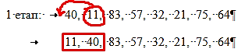
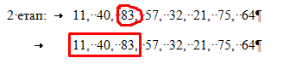
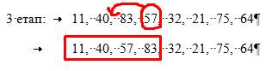
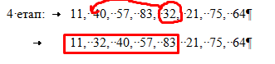
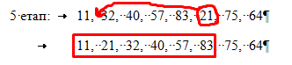
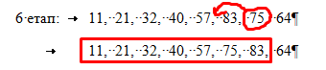
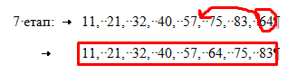
Сортування злиттям.
Різновид сортування вставкою є метод фон Неймана або сортування злиттям. Застосовується для сортування двох упорядкованих множин елементів.
Ідея методу:
Аналіз перших елементів обох множин;
Менший елемент переписується у нову множину;
Елемент, що залишився, послідовно порівнюється із елементами іншої множини.
Сортування обміном.
Елементи порівнюються між собою і міняються місцями у тому випадку, коли попередній елемент більший за наступний.
Процес сортування продовжується до тих пір, поки не будуть сформовані всі елементи кінцевого списку або поки не виконається умова Айверсона: якщо під час сортування при порівнянні елементів не було проведено жодної перестановки, то множина вважається упорядкованою.
Шейкерне сортування.
Очевидний прийом алгоритму стандартного обміну – запам’ятовувати, чи була перестановка в процесі деякого проходу. Якщо перестановок не було, то алгоритм можна закінчувати. Це покращення можна ще покращити, якщо запам’ятовувати не тільки сам факт , що обмін мав місце, але і положення (індекс) останнього обміну. Є зрозумілим, що всі пари сусідніх елементів вище цього індексу уже впорядковані. Тому перегляди можна закінчувати на цьому індексі, а не йти до раніше визначеної нижньої межі.
Механізм алгоритму сортування по зростанню наступний:
- Вибирається початок і кінець діапазону множину. Причому кінець множини на одиницю менше;
- Виконується послідовне порівняння і заміна, що виводить більшого значення в кінець множини;
- Скорочується діапазон обробки множини з кінця на одиницю;
- Послідовне проходження множини, що виводить менше значення в початок;
- Скорочення діапазону обробки множини з початку на одиницю.
Цикл завершується, коли діапазон зійдеться в середині множини.

Сортування Шелла.
Сортуємо вставкою підгрупи елементів, але тільки в підгрупі вони йдуть не в ряд, а рівномірно вибираються з деякої дельтою за індексом. Після початкових грубих проходів, дельта методично зменшується, поки відстань між елементами цих незв'язних підмножин не досягне одиниці. Завдяки початковим проходах з великим кроком, більшість малих за значенням елементів перекидаються в ліву частину масиву, більшість великих елементів масиву потрапляють в праву.
Як відомо, метод вставки дуже ефективно обробляє майже відсортовані масиви. Сортування Шелла при початкових проходах досить швидко і доводить масив до стану неповної впорядкованості. На заключному етапі крок дорівнює одиниці, тобто «Шелл» природним чином трансформується в сортування простими вставками.
Відомо, що при вдалому розкладі цей спосіб сортує швидко. Але, в цілому, сортування працює значно повільніше ніж, наприклад швидке сортування або сортування злиттям. Середня тимчасова складність залежить від того, яку послідовність брати для циклічних ітерацій.

